首先要了解缓存是什么，缓存就是处理器读取内存数据的一个暂存地。缓存是集成在处理器内存的超高速内存。因为咱们的内存频率比较低，而处理器内部都是高频率进行数据交换，处理器把常用的数据都先读取到高速缓存里面，从而进行快速调用。

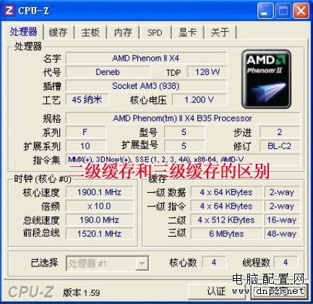

二级缓存和三级缓存的区别

       一级缓存[二级缓存三级缓存的区别](http://www.dnpz.net/DIYzhuanqu/DIYxinshourumen/1102.html)是 什么呢？其实早期处理器只有一级缓存，那时候处理的数据都很小，然而随着电脑技术的突破，一级缓存暂存数据量已经不够用，从而引入二级缓存，甚至目前的三 级缓存。处理器查找缓存数据的顺序是：一级缓存 >二级缓存>三级缓存。同样缓存的速度高低也是：一级缓存>二级缓存>三级缓 存。由于技术限制，缓存的容量大小是：三级缓存>二级缓存>一级缓存 （适用于完整的拥有三级缓存的处理器，很多处理器没有三级缓存，所以二级缓存比较大）。看到这里相信大家对缓存的概念有了一定了解，他就是把使用率较高的 数据从内存暂存于缓存中从而进行高速处理，同时把使用率最高的数据放于一级缓存中，如果处理器需要的数据在一级缓存中没有找到，（一级缓存通常只有 64KB 或者128KB存储量小，但是速度超快）那么他会前往速度相对低的二级缓存中找（二级缓存通常256KB或者512KB，二级缓存已经可以暂存大部分使用 率较高数据），如果在二级还是没有找到要用的数据，处理器会前往速度更低的三级缓存中查找，如果cpu没有三级缓存的话就从内存中查找。（三级缓存通常有 3MB 4MB 6MB 8MB 12MB）依照这个顺序从速度最高的一级缓存逐渐往速度相对低的二级、三级缓存，甚至速度最低的内存中查找，其实缓存中暂存了处理器常用的98%的数据， 所以我们经常遇到一个程序第一次打开速度较慢，然后退出第二次打开速度就很快了。这就是他的数据已经从硬盘读取到缓存中暂存，当处理器需要时，就不用从硬 盘中读取，而是直接在处理器内部的缓存上读取，从而提高了处理器的效率。  
  
       阐述完缓存的原理，接下来讲解我们经常看到的二级缓存三级缓存的区别。我们拿拥有完整三级缓存的处理器来对比，三级缓存大的处理器效率高、暂存的数据比例 高，速度就快。但是有一半处理器是没有三级缓存的，其二级缓存比较大。常见于AMD处理器，他没有三级缓存但是二级缓存达到了1MB*4 即每核心都拥有独占的1MB 二级缓存，而INTEL 处理器通常都有完整的三级缓存，三级缓存是共享式的。低端的G550 三级缓存2MB  中档的I3-3220拥有3MB，中高端的I5-3470拥有6MB的三级缓存，然而拥有完整三级缓存的处理器二级缓存却很小（256KB）。这有什么区 别呢，其实对于多核心处理器来说，大部分时候他的每核心都没有满负荷运行，而是把其中一个核心的频率提高，其他核心关闭。三级缓存只分配给这一个核心，即 这个核心使用全部三级缓存，从而提高了处理器效率和速度，反观没有三级缓存而二级缓存1MB*4的4核处理器，每核心独占1MB缓存，这样的分配方式比较 死板，不利于发挥缓存的最大性能。  
  
       看完上面的介绍，相信不少同学对二级缓存三级缓存的区别已经非常了解了，下面说说二级缓存和三级缓存对处理器速度的影响，从缓存的速度来说，二级缓存比三 级缓存快，从而二级缓存对处理器速度的影响较大，但是拥有三级缓存的处理器二级缓存也都有256KB是没有三级缓存处理器的1/4。不要小看这256KB 其实他已经存储了处理器所常用的80%以上数据，1MB二级缓存已经存储了98%以上常用数据，所以二级缓存到256KB 在往上带来的性能提升很小了。所以比较处理器的速度不能只看主频，同频率处理器有三级缓存的处理器效率比没有三级缓存的处理器高，速度快。（因为 256KB二级缓存已经存储80%常用数据，就算1MB二级缓存也只存储了98%）其次没有三级缓存的处理器，他的4MB大二级缓存是独占式的，每核心 1MB，而有三级缓存的处理器他的3MB或者6MB缓存是共享式的，哪个核心需要大缓存他可以全部分配给那个核心，既某核心可以分配3MB或者6MB，对 于大型程序，或者是大型游戏来说，拥有三级缓存影响比较大。  
  
       总结：其实三级缓存这技术是引入服务器处理器技术，目的是提高多核心的效率以及运行大型程序，大型游戏效率的。对于普通程序来说三级缓存没有二级缓存快， 三级缓存在遇到多任务，如大型程序时三级缓存的性能就发挥出来了，全部缓存可以随时分配给不同核心，较独占式1MB二级缓存先进，所以很多玩家诟病没有共 享式三级缓存的处理器是胶水多核。